附件7
台中市明德女中執行教育部102學年度高中優質化輔助方案計畫
自主管理：1.執行過程中的評量或回饋之紀錄或照片
子計畫名稱： | 1-2教師創新教學計畫
分支計畫名稱： | 1-2-3「詩寫校園」創意教案教學
102學年第一學期 |  | 102年9月日
活動內容：
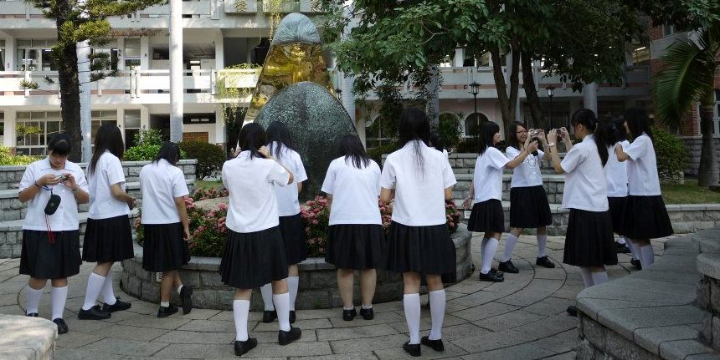
學生進行「詩寫校園」活動，尋找、觀察校園植物
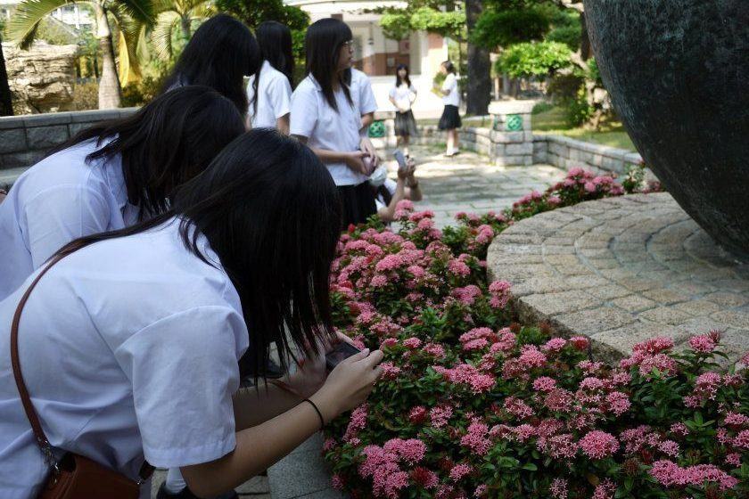
學生進行「詩寫校園」活動，尋找、觀察校園植物
附件8
台中市明德女中執行教育部102學年度高中優質化輔助方案計畫
自主管理：2.執行率(1)指標執行率
子計畫名稱： |  |  | 1-2教師創新教學計畫
分支計畫名稱： |  |  | 1-2-3「詩寫校園」創意教案教學
102學年第一學期 |  |  |  |  | 102年 8月 10 日
 | 面向 | 子計畫 |  | 指標 |  | 執行率
 | 課程發展 | 1-2教師創新教學計畫 |  | 是否辦理「詩寫校園」活動1次／年 |  | 10％

102 年 9 月15日
面向 | 子計畫 | 指標 | 執行率
課程發展 | 1-2教師創新教學計畫 | 是否辦理「詩寫校園」活動1次／年 | 20％

102年10月23 日
面向 | 子計畫 | 指標 | 執行率
課程發展 | 1-2教師創新教學計畫 | 是否辦理「詩寫校園」活動1次／年 | 45％

102年11月16 日
面向 | 子計畫 | 指標 | 執行率
課程發展 | 1-2教師創新教學計畫 | 是否辦理「詩寫校園」活動1次／年 | 45％

102年12月16 日
面向 | 子計畫 | 指標 | 執行率
課程發展 | 1-2教師創新教學計畫 | 是否辦理「詩寫校園」活動1次／年 | 100％
附件9
台中市明德女中執行教育部102學年度高中優質化輔助方案計畫
自主管理：2.執行率(2)經費日報表
子計畫名稱： | 1-2教師創新教學計畫
分支計畫名稱： | 1-2-3「詩寫校園」創意教案教學
102學年第一學期 |  | 102年9月日

序號 | 項目 | 月份 | 發票日期 | 憑證編號 | 金額 | 摘要
1 | 詩寫校園獎學金 | 9 |  |  | 1100
2
3
4
5
6
7
8
9
10

承辦人 承辦主任 會計主任 校長

附件9
台中市明德女中執行教育部102學年度高中優質化輔助方案計畫
自主管理：2.執行率(2)經費日報表
子計畫名稱： | 1-2教師創新教學計畫
分支計畫名稱： | 1-2-3「詩寫校園」創意教案教學
102學年第一學期 |  | 102年10月 日

序號 | 項目 | 月份 | 發票日期 | 憑證編號 | 金額 | 摘要
1 | 詩寫校園講座鐘點費 | 10 |  |  | 3200
2 | 詩寫校園交通費 | 10 |  |  | 1400
3 | 詩寫校園印刷費 | 10 |  |  | 4000
4
5
6
7
8
9
10

承辦人 承辦主任 會計主任 校長

附件10
台中市明德女中執行教育部102學年度高中優質化輔助方案計畫
自主管理：2.執行率(3)經費月報表
子計畫名稱： | 1-2教師創新教學計畫
分支計畫名稱： | 1-2-3「詩寫校園」創意教案教學
102學年第一學期 |  | 102年 10月22 日

月份  名稱 |  | 10208 | 10209 | 10210 | 10211 | 10212 | 目前合計 | 執行率 | 預算
(一)經常門
業  務  費 | 詩寫校園講座鐘點費  詩寫校園交通費  詩寫校園印刷費 |  |  | 3200  1400  4000 |  |  | 8600 | 40％
雜
支
獎  補  助  費 | 詩寫校園獎學金 |  | 1100 |  |  |  | 1100 | 100％
經常門小計 |  |  |  |  |  |  | 9700
(二)資本門
設
備
費
資本門小計
總計

承辦人 承辦主任 會計主任 校長
附件11
台中市明德女中執行教育部102學年度高中優質化輔助方案計畫
自主管理：3.具體績效
102 年10月22日
子計畫 | 1-2教師創新教學計畫
活動內容 | 1-2-3「詩寫校園」創意教案教學
承辦人 | 郭津妹
子計畫目標 | 是否辦理「詩寫校園」活動1次／年
工作特色  (具體作為) | 1、由本校全體學生參與，讓學生對校園花草樹木產生情感，涵養人文，認同學校並鼓勵新詩創作風氣，以提升學生對現代詩了解及鑑賞能力。  2、舉辦全國高中巡迴詩展，詩展作品包含校園詩－六所高中新詩作品、風球詩社作品、創世紀詩社詩人老師作品，希望藉此機會讓學子們觀摩大師的作品。
工作績效  (具體成果：  以量化或質化陳述） | 詩寫 校園（校內比賽） | - 每位學生皆書寫學習單，並交由任課老師批閱。  - 透過校內比賽，決選出20位優選作品。
 | 詩寫 校園（跨校展覽） | 已執行
總體評估  （請勾選） | □優5 □良4 □中3 □差2 □劣1

活動內容：
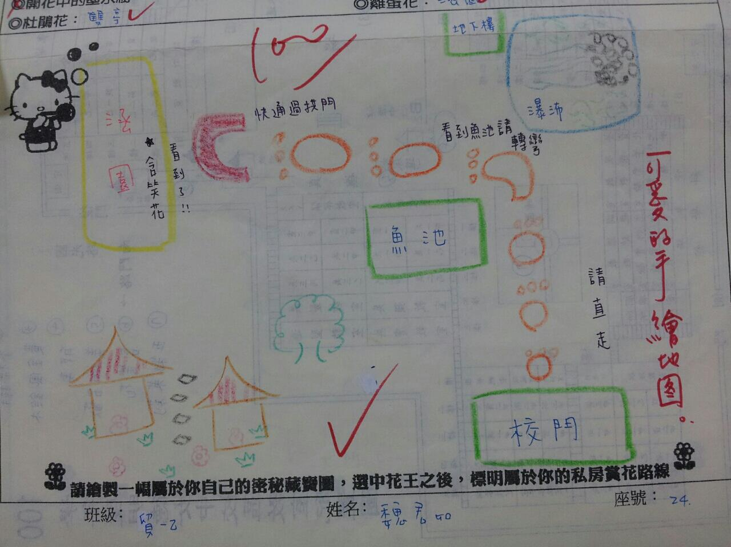
「詩寫校園」學生學習單
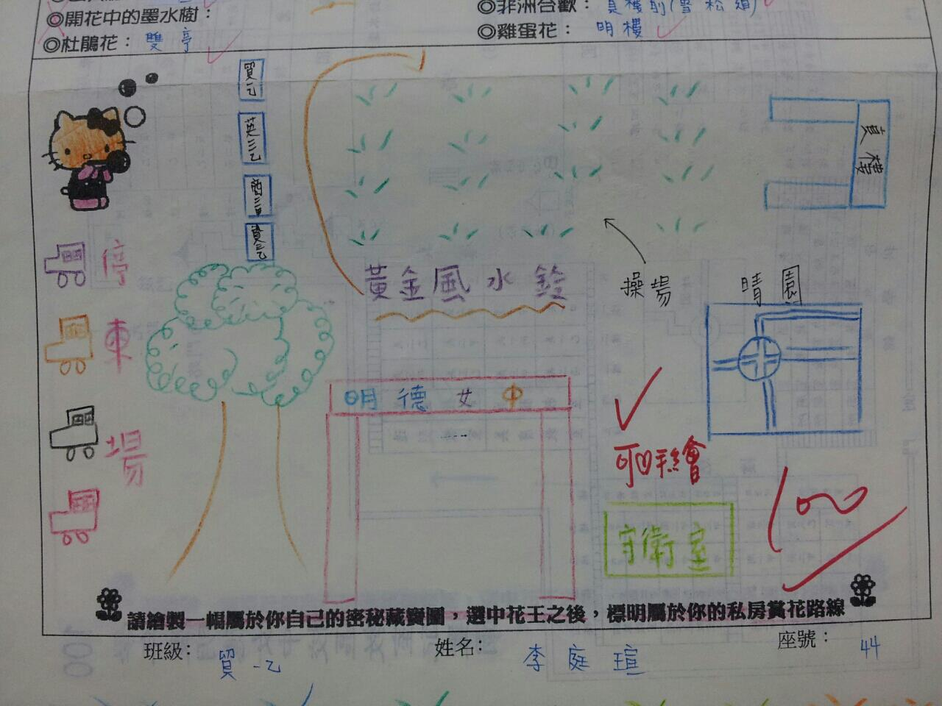
「詩寫校園」學生學習單

附件12
台中市明德女中執行教育部102學年度高中優質化輔助方案計畫
自主管理：4.績效檢討
102年10月22日
子計畫 | 1-2教師創新教學計畫
活動內容 | 1-2-3「詩寫校園」創意教案教學
承辦人 | 郭津妹
子計畫目標 | 是否辦理「詩寫校園」活動1次／年
績效檢討  (分析「指標與經費」未依進度完成原因) | 詩寫 校園︵  校  內  比  賽  ︶ | 已達成預計之目標。
 | 詩寫 校園︵  跨  校  展  覽  ︶ | 已達成預計之目標。
改進方案  (找出問題  修正改善) | 詩寫 校園︵  校  內  比  賽  ︶ | 已達成預計之目標。
 | 詩寫 校園︵  跨  校  展  覽  ︶ | 已達成預計之目標。

